УТВЕРЖДЕН

приказом управления образования

администрации Нанайского

муниципального района

от «18 » 09 2017г. № 327

**Требования**

к организации и проведению школьного тура олимпиады **по физике**

в 2017-2018 учебном году

**1. Общие положения**

Настоящие требования разработаны муниципальной предметно-методической комиссией по физике с целью оказания помощи оргкомитету школьного этапа олимпиады.

Настоящие требования составлены на основе Порядка проведения Всероссийской Олимпиады школьников, утвержденного приказом Министерства образования и науки Российской Федерации (Минобрнауки России) от 18 ноября 2013 г. № 1252 и изменений, внесенных в Порядок (приказ Минобрнауки России от 17 марта 2015 г. № 249).

Организатором школьного этапа олимпиады является - управление образования администрации Нанайского муниципального района Хабаровского края.

К проведению олимпиады организаторы привлекают образовательные организации.

Сроки и место проведения школьного этапа Олимпиады определяется организаторами олимпиады, на основании приказа управления образования администрации Нанайского муниципального района Хабаровского края.

Для проведения школьного этапа организатором данного этапа создаются организационный комитет (далее - Оргкомитет) и жюри школьного этапа Олимпиады.

**2. Функции оргкомитета**

Оргкомитет школьного этапа Олимпиады осуществляет общее руководство проведением школьного этапа Олимпиады и его организационным обеспечением.

Оргкомитет выполняет следующие функции:

- определяет организационно-технологическую модель и программу проведения

Школьного этапа Олимпиады и обеспечивает ее реализацию;

- обеспечивает организацию и проведение Олимпиады в соответствии с утверждёнными организатором Олимпиады требованиями к проведению Олимпиады по физике, и действующими на момент проведения Олимпиады санитарно-эпидемиологическими требованиями к условиям и организации обучения в организациях, осуществляющих образовательную деятельность по образовательным программам основного общего и среднего общего образования;

- до начала Олимпиады информирует участников Олимпиады о том, что они приносят на тур свои пишущие принадлежности (в т.ч., циркуль, транспортир, линейку и непрограммируемый калькулятор);

- обеспечивает помещения для проведения тура, с учетом того, что каждый участник Олимпиады во время тура должен сидеть за отдельным столом или партой;

- обеспечивает присутствие в каждой аудитории, где участники Олимпиады будут выполнять задания, дежурного в течение всего тура (дежурные не отвечают на вопросы участников по условиям задач).

- инструктирует участников о порядке и правилах проведения Олимпиады;

- осуществляет контроль над ходом работы участников;

- обеспечивает условия для временного выхода участников Олимпиады из аудитории;

- несёт ответственность за жизнь и здоровье участников Олимпиады во время

проведения Олимпиады и обеспечивает оказание медицинской помощи участникам в случае необходимости;

-обеспечивает безопасность участников в период Олимпиады;

- рассматривает конфликтные ситуации, возникшие при проведении Олимпиады;

- обеспечивает жюри помещением для работы, техническими средствами (компьютер, принтер, копировальная техника);

-по представлению жюри утверждает списки победителей и призеров Олимпиады, оформляет протоколы;

-оформляет дипломы победителей и призеров Олимпиады и направляет протокол жюри в организационный комитет Олимпиады вышестоящего уровня;

- осуществляет информационную поддержку Олимпиады.

**3. Функции жюри**

В состав жюри входят педагогические работники образовательных учреждений.

Жюри школьного этапа олимпиады выполняет следующие функции:

- оценивает выполненные олимпиадные задания в соответствии с утвержденными критериями и методиками оценивания выполненных олимпиадных заданий;

- проводит с участниками Олимпиады анализ олимпиадных заданий и их решений;

- осуществляет по запросу участника Олимпиады показ выполненных им олимпиадных заданий, и рассматривает апелляции;

- представляет результаты Олимпиады ее участникам;

- определяет победителей и призеров Олимпиады на основании рейтинга и в

соответствии с квотой, установленной организатором Олимпиады;

- представляет организатору Олимпиады результаты Олимпиады (протоколы) для их утверждения;

- составляет и представляет организатору Олимпиады аналитический отчет о

результатах выполнения олимпиадных заданий.

**4. Форма и организация проведению школьного этапа олимпиады по физике**

В школьном этапе олимпиады по физике могут принимать индивидуальное участие все желающие школьники 5-11 классов организаций, осуществляющих образовательную деятельность по образовательным программам основного общего и среднего общего образования. Любое ограничение списка участников по каким-либо критериям (успеваемость по различным предметам, результаты выступления на олимпиадах прошлого года и т.п.) является нарушением Порядка проведения Всероссийской олимпиады школьников и категорически запрещается. Для школьников 5,6 классов, желающих принять участие в олимпиаде по физике, выдаётся комплект заданий для 7 класса.

Олимпиада по физике проводится в пяти возрастных параллелях для 5-7, 8, 9, 10 и 11 классов.

**Время проведения олимпиады:**

-5-8 классы - 2 урока;

- 9-11 класс - 2,5 астрономических часа.

Школьный этап проводится в один очный аудиторный тур в течение одного дня.

Очный аудиторный тур включает только теоретические задания.

Участники школьного этапа Олимпиады вправе выполнять олимпиадные задания, разработанные для более старших классов по отношению к тем, в которых они проходят обучение. В случае прохождения на последующие этапы Олимпиады данные участники выполняют олимпиадные задания, разработанные для класса, который они выбрали на школьном этапе Олимпиады.

Все участники Олимпиады проходят в обязательном порядке процедуру регистрации. Регистрация участников Олимпиады осуществляет Оргкомитет школьного этапа Олимпиады перед началом его проведения.

Перед началом олимпиады дежурные по аудиториям напоминают участникам основные положения регламента (о продолжительности тура, о форме, в которой разрешено задавать вопросы, порядке оформления отчётов о проделанной работе, и т.д.).

Для выполнения заданий Олимпиады каждому участнику выдается тетрадь в клетку. Участникам олимпиады запрещено использование для записи решений ручки с красными чернилами. Во время проведения участникам олимпиады запрещено пользоваться какими-либо средствами связи. Участникам Олимпиады запрещается приносить в аудитории свои тетради, справочную литературу и учебники, электронную технику (кроме непрограммируемых калькуляторов). Члены жюри раздают условия участникам олимпиады и записывают на доске время начала и окончания олимпиады.

Через 15 минут после начала участники олимпиады могут задавать вопросы по условиям задач (в письменной форме). В этой связи у дежурных по аудитории должны быть в наличии листы бумаги для вопросов. Ответы на содержательные вопросы озвучиваются членами жюри для всех участников данной параллели. На некорректные вопросы или вопросы, свидетельствующие о том, что участник невнимательно прочитал условие, следует ответ «без комментариев».

Дежурный по аудитории напоминает участникам о времени, оставшемся до окончания за полчаса, за 15 минут и за 5 минут.

Участник олимпиады обязан до истечения, отведенного времени сдать свою работу (тетради и дополнительные листы).

Участник может сдать работу досрочно, после чего должен незамедлительно покинуть место проведения.

**5. Общая характеристика структуры заданий школьного этапа**

**Всероссийской олимпиады школьников по физике**

Школьный этап Олимпиады по физике проводится по олимпиадным заданиям, разработанным муниципальной предметно-методической комиссией школьного этапа Олимпиады, и с учетом методических рекомендаций центральной предметно-методической комиссий Олимпиады по физике.

Комплекты задач составлены с учетом школьной программы по «накопительному» принципу. Они включают как задачи, связанные с теми разделами школьного курса физики, которые изучаются в текущем году, так и задачи по пройденным ранее разделам.

Задания школьного тура содержат задачи теоретической части. Выполнение практических задач (лабораторных) не предусмотрено.

Задания включают в себя задачи для каждой возрастной группы:

5-8 классы – 3-4 задачи.

9-11 классы – 5 задач.

**6. Процедура кодирования, декодирования и оценивания выполненных заданий**

По окончании Олимпиады работы участников кодируются, а после окончанияпроверки декодируются.

Жюри олимпиады оценивает записи, приведенные в чистовике. ***Черновики не проверяются.***

Не допускается снятие баллов за «плохой почерк» или за решение задачи способом, не совпадающим со способом, предложенным методической комиссией.

***Правильный ответ, приведенный без обоснования или полученный из неправильных рассуждений, не учитывается.*** Если задача решена не полностью, то этапы ее решения оцениваются в соответствии с критериями оценок по данной задаче. Критерии оценивания приведены в решении. Если задача решена не полностью, то этапы ее решения оцениваются в соответствии с критериями оценок по данной задаче. Если задача решена не полностью, а её решение не подпадает под авторскую систему оценивания, то жюри вправе предложить свою версию системы оценивания, которая должна быть согласована с разработчиками комплекта заданий.

Решение каждой задачи оценивается целым числом баллов от 0 до 10.

Проверка работ осуществляется Жюри олимпиады согласно стандартной методике оценивания решений:

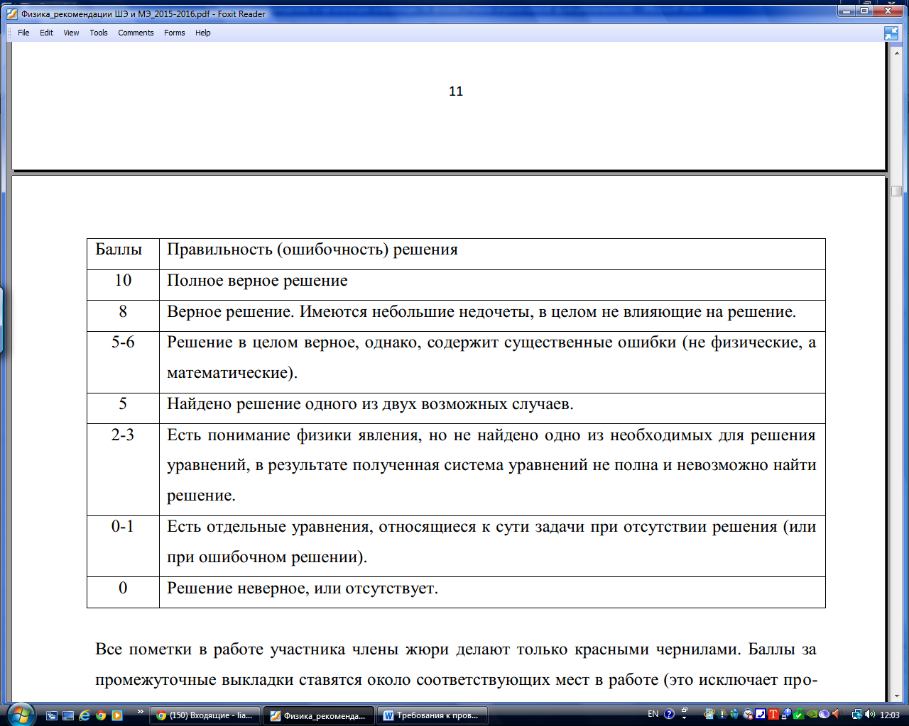

**Все пометки в работе участника члены жюри делают только красными чернилами.** Баллы за промежуточные выкладки ставятся около соответствующих мест в работе (это исключает пропуск отдельных пунктов из критериев оценок). Итоговая оценка за задачу ставится в конце решения. Кроме того, член жюри заносит ее в таблицу на первой странице работы и ставит свою подпись под оценкой.

В случае неверного решения необходимо находить и отмечать ошибку, которая к нему привела. Это позволит точнее оценить правильную часть решения и сэкономит время в случае апелляции.

Индивидуальный итоговый результат каждого участника подсчитывается как сумма полученных этим участником баллов за решение каждой задачи с учётом апелляции.

По окончании проверки член жюри, ответственный за данную параллель, передаёт представителю оргкомитета работы и итоговый протокол.

Полный протокол школьной олимпиады с указанием баллов всех участников (не только победителей и призеров!) передается в орган местного самоуправления, осуществляющий управление в сфере образования. На основе протоколов школьного этапа по всем образовательным учреждениям орган местного самоуправления устанавливает проходной балл - минимальную оценку на школьном этапе, необходимую для участия в муниципальном этапе.

Данный проходной балл устанавливается отдельно в возрастных параллелях 5-7, 8, 9, 10 и 11 классов и может быть разным для этих параллелей.

Протоколы проверки работ вывешиваются на всеобщее обозрение в заранее отведённом месте после их подписания ответственным за класс и председателем жюри.

**7. Процедура разбора заданий и показа работ**

Участника знакомят с результатами проверки его работы до подведения официальных итогов Олимпиады. Разбор заданий, показ работ и при необходимости апелляция должны проводиться **обязательно**.

Основная цель разбора заданий – объяснить участникам Олимпиады основные идеи решения каждого из предложенных заданий, возможные способы выполнения заданий, а также продемонстрировать их применение на конкретном задании.

В процессе проведения разбора заданий участники олимпиады должны получить всю необходимую информацию для самостоятельной оценки правильности сданных на проверку жюри решений, чтобы свести к минимуму вопросы к жюри по поводу объективности их оценки и, тем самым, уменьшить число необоснованных апелляций по результатам проверки решений всех участников.

На показ работ допускаются только участники Олимпиады. Участник имеет право задать члену Жюри вопросы по оценке приведенного им решения. В случае если Жюри соглашается с аргументами участника по изменению оценки какого-либо задания в его работе, соответствующее изменение согласовывается с председателем Жюри и вносится в протокол.

Во время очного показа работ участникам Олимпиады запрещается иметь при себе письменные принадлежности.

**8. Порядок проведения апелляции по результатам проверки заданий**

Апелляция проводится в случаях несогласия участника олимпиады с результатами оценивания его олимпиадной работы или нарушения процедуры проведения олимпиады. Время и место проведения апелляции устанавливается Оргкомитетом Олимпиады.

Порядок проведения апелляции доводится до сведения участников Олимпиады до начала Олимпиады.

Для проведения апелляции Оргкомитет олимпиады создает апелляционную комиссию из членов Жюри (не менее двух человек).

Участнику Олимпиады, подавшему апелляцию, предоставляется возможность убедиться в том, что его работа проверена и оценена в соответствии с установленными требованиями.

Апелляция участника олимпиады рассматривается в день показа работ.

Для проведения апелляции участник олимпиады подает письменное заявление на имя председателя жюри.

На рассмотрении апелляции имеют право присутствовать участник олимпиады, подавший заявление.

На апелляции повторно проверяется только текст решения задачи. Устные пояснения апеллирующего не оцениваются.

По результатам рассмотрения апелляции апелляционная комиссия принимает одно из решений:

- апелляцию отклонить и сохранить выставленные баллы;

- апелляцию удовлетворить и изменить оценку в ____ баллов на _____ баллов.

Система оценивания олимпиадных заданий не может быть предметом апелляции и пересмотру не подлежит.

Решения апелляционной комиссии принимаются простым большинством голосов от списочного состава комиссии. В случае равенства голосов председатель комиссии имеет право решающего голоса.

Работа апелляционной комиссии оформляется протоколами, которые подписываются председателем и всеми членами комиссии.

Протоколы проведения апелляции передаются председателю жюри для внесения соответствующих изменений в отчетную документацию.

Официальным объявлением итогов Олимпиады считается вывешенная на всеобщее обозрение в месте проведения Олимпиады итоговая таблица результатов выполнения олимпиадных заданий, заверенная подписями председателя и членов жюри и печатью организационного комитета.

Окончательные итоги Олимпиады утверждаются Оргкомитетом с учетом результатов работы апелляционной комиссии.

**9. Порядок подведения итогов Олимпиады**

Победители и призеры Олимпиады определяются по результатам решения участниками задач в каждой из параллелей (отдельно по 5-м, 6-м, 7-м, 8-м, 9-м, 10-м и 11-м классам). Итоговый результат каждого участника подсчитывается как сумма полученных этим участником баллов за решение каждой задачи. **Победителем является участник, набравший более половины максимально возможных баллов. При неимении победителя определяются только призёры.**

Окончательные результаты проверки решений всех участников фиксируются в итоговой таблице, представляющей собой ранжированный список участников, расположенных по мере убывания набранных ими баллов. Участники с одинаковыми баллами располагаются в алфавитном порядке. На основании итоговой таблицы и в согласии с установленной квотой, жюри определяет победителей и призёров школьного этапа Олимпиады.

Председатель жюри передает протокол по определению победителей и призеров в Оргкомитет для утверждения списка победителей и призеров Олимпиады по физике.

**10. Материально-техническое обеспечение**

Школьный этап олимпиады по физике проводится в аудиторном формате в один тур, и материальные требования для проведения олимпиады не выходят за рамки организации стандартного аудиторного режима. Этот этап не предусматривают постановку каких-либо практических и экспериментальных (в том числе внеурочных, выполняемых вне школы) задач и его проведение не требует специфического оборудования и приборов.

Олимпиада, как правило, проводится в здании школы. Учащиеся каждого класса (параллели) пишут олимпиаду в отельном помещении (классной комнате). Каждый участник олимпиады во время тура должен сидеть за отдельным столом или партой.

Участник Олимпиады использует на туре свои письменные принадлежности, циркуль транспортир, линейку, непрограммируемый калькулятор. Но, организаторы должны предусмотреть некоторое количество запасных ручек с пастой синего цвета и линеек на каждую аудиторию. Участникам Олимпиады запрещено использование для записи решений ручки с красными чернилами.

Каждому участнику олимпиады Оргкомитет должен предоставить тетрадь в клетку (в этом случае для черновых записей предлагается использовать последние страницы тетради) или двойные листы в клетку со штампом Организационного комитета и бумагу для черновиков.

После начала участники Олимпиады могут задавать вопросы по условиям задач (в письменной форме). В этой связи у дежурных по аудитории должны быть в наличии листы бумаги для вопросов.

Участникам Олимпиады запрещается приносить в аудитории свои тетради, справочную литературу и учебники, электронную технику (кроме непрограммируемых калькуляторов). Во время Олимпиады участникам запрещено пользоваться какими-либо средствами связи.

Для полноценной работы, жюри должно быть предоставлено помещение оснащенное техническими средствами (компьютер, принтер, копировальный аппарат) с достаточным количеством бумаги и канцелярских принадлежностей (ножницы, степлер и скобы к нему, антистеплер, клеящий карандаш, скотч).

Каждый член жюри должен быть обеспечен ручкой с красной пастой.